Интегрированное занятие с элементами экспериментирования
на тему: «Как же хорошо зимой!»
(ФЦКМ, развитие речи, опыт с водой)
в старшей группе.

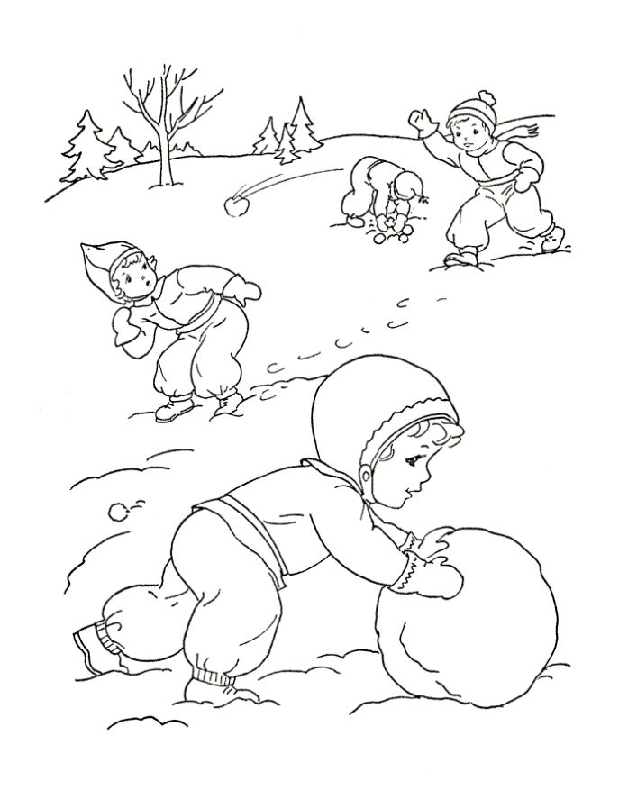

Подготовил воспитатель:
Шабулина Олеся Андреевна

Тема: «Как же хорошо зимой!»
Программное содержание
Цель: - Обобщить и систематизировать представления о зиме по основным и существенным признакам: продолжительность дня и ночи, температурные условия, явления погоды (мороз, метель, особенности жизнедеятельности животных в лесу.

1.Образовательные задачи:
- Закрепить знания о зимующих птицах, возможности удовлетворения возможности в пище;
- Познакомить детей с некоторыми свойствами воды.

2. Воспитательные задачи:
- Воспитывать любовь к природе и птицам в зимних условиях, умение видеть красоту окружающего мира.

3. Словарная работа:
-Активизировать речь через ответы на вопросы;
-Продолжать учить детей подбирать прилагательные к существительным.

Предварительная работа.
- Чтение художественных произведений и разучивание стихов, пословиц о зиме.
- Рассматривание иллюстраций и фотографий с изображением зимней природы, животных в лесу зимой.

Материалы к занятию:
Разрезные картинки с изображением зимы; зимующими птицами, стакан воды и кусочек льда каждому ребенку.

Методические приёмы: Игровая ситуация (для предстоящей деятельности), беседа, использование худ. слова (стихотворение, загадки), физкультминутка в игровой форме, дидактические игры, опыт, подведение итогов.

Ход НОД:
Части  1 | Методы и приемы  2 | Содержание занятия  3
Орг.часть  Вводная часть  Основная часть  Закрепление  Итог | Игровая ситуация для пред.деят-ти  Беседа  Вопросы к детям  Физкультминутка  игровая  «Что нам нравится зимой»  Исп.худ.  слова  Загадки  Вопросы к детям  Показ воспит.  Опыт  Игра «Четвертый лишний».  Опыт  Вопросы к детям | Тему нашего разговора можете отгадать сами. Для этого вам нужно собрать картинки. На этом столе разложены элементы картинок.  Я попрошу вас подойти и выбрать по одному фрагменту. А теперь посмотрите кружочки у картинок разного цвета. Пожалуйста, те ребята у кого картинки с желтым кружочком подойдите к желтой парте; те у кого кружочек зеленого цвета- подойдите к зеленой парте.  Итак, внимательно посмотрите на получившиеся у вас картинки.  - Как вы думаете, о чем мы с вами будем говорить сегодня?  - А как вы догадались, что на ваших картинках изображена именно зима? Какие приметы зимы отчетливо видно на этих картинках?  - Какие зимние месяцы вы знаете?  (декабрь, январь февраль)  - Ребята, а вы любите зиму?  - Какие изменения происходят зимой в природе? (Зимой бывают самые короткие дни и длинные ночи, солнце почти не греет. Реки и озера покрываются льдом)  - Почему мы не встречаем насекомых? (Насекомые спят, спрятавшись в трещины коры деревьев, под листья)  Как зимуют дикие животные? (Белка и зайцы меняют щубки на зимние, белка на серый цвет, а зайцы на белый, так мим спрятаться от врагов. Белка питается запасами орехов, грибов. Лиса охотиться на мышей. Медведи и ежики спят)  Ребята, посмотрите сюда. Каких птиц вы видите?  Как, одним словом можно назвать птиц? (Зимующие)  Ребята, почему прилетают птицы зимой из леса в город? (Чтобы спастись от голода)  А как мы можем помочь птицам пережить суровую зиму?  Я знаю, что вы любите играть? Расскажите, пожалуйста, про свои любимые игры зимой. (Ответы детей)  «Что нам нравится зимой»  Нам морозы- не беда не страшны нам холода  Ходим шубах и ушанках и катаемся на санках.  А как? А вот так. (Показывают) А потом?  А потом на лыжи встанем и с горы кататься станем.  А как? А вот так. (показывают) А еще?  А еще берем коньки и бежим мы на котки.  А как? А вот так. (показывают) А потом?  А потом в снежки играем очень метко попадаем.  А как? А вот так. (показывают)  Ребята, понравилась игра? У вас сейчас какое настроение? У меня сейчас тоже хорошее настроение. И захотелось вам прочитать стихотворения  На сосне и на березе – бахрома.  Белой пряжей их запутала зима.  И оставила распутывать весне  Эту пряжу на березе и сосне.  Опали березы последние листья  Мороз незаметно подкрался к окну  И за ночь своею волшебною кистью  Волшебную нарисовал он страну.  Очень красиво описывали поэты зиму в своих стихотворениях.  Ребята, и загадки я для вас приготовила о зиме?  1. Вьюга гуляет, когда это бывает? (Зимой)  2. «Белая скатерть все поле покрыла» (снег)  3. На всех садится,  Никого не боится. (Снежинки)  4. «В огне не горит, в воде не тает» (лед)  - Правильно, это лед.  А как вы думаете, что такое лёд? (Лёд – это замёрзшая, твёрдая вода.) А в какое время года вода замерзает на улице? (Зимой.) В какую погоду замерзает вода? (В холодную, в морозную.)  Я кладу вам лёд на цветную бумагу. Скажите, видно ли через лёд цветную бумагу? (Да.) Значит, какой у нас тоже лёд? (Прозрачный, бесцветный.)  А как вы думаете, почему лед в воде не тает (предложения детей)  А сейчас берите стакан воды, положите туда кусочек льда. Позже мы вернемся и посмотрим, что происходит с льдом. А пока поиграем.  Исключите из перечисленных четырёх слов то, которое считаете лишним.  -декабрь, январь, февраль, апрель  -кошка, медведь, заяц, белка.  -коньки, скакалка, лыжи, санки.  -медведь, волк, лиса, заяц. (Медведь един.впадает в спячку)  Вернемся к нашему опыту. Посмотрим, что со льдом произошло? (лед не тонет, потому что он легче воды)  Вспомните ребята, о чём мы говорили на занятии? Что мы делали? Что Вам больше всего понравилось?

